**TUGAS TABEL**

**Codingan**

<!DOCTYPE html>

<html lang="en">

<head>

    <meta charset="UTF-8">

    <meta name="viewport" content="width=device-width, initial-scale=1.0">

    <title>Tabel</title>

</head>

<body>

    <br><br><br><br><br><br><br><br><br>

    <table border="2" cellpadding="10" align="center">

        <tr bgcolor="#84817a" >

            <th>HARI</th>

            <th>JAM</th>

            <th>MATA KULIAH</th>

            <th>DOSEN</th>

            <th>RUANG</th>

        </tr>

        <tr>

            <td rowspan="2">SENIN</td>

            <td>08.00-10.00</td>

            <td>Kajian Islam</td>

            <td>Ust. Anwar Nashidin, Lc.</td>

            <td>Ruang Teori</td>

        </tr>

        <tr>

            <td>10.00-12.00</td>

            <td>Aplikasi Perkantoran</td>

            <td>Drs. MGS Hendri, M.M</td>

            <td rowspan="5">Ruang I</td>

        </tr>

        <tr>

            <td rowspan="2">SELASA</td>

            <td>08.00-10.00</td>

            <td>Linux Fundamental</td>

            <td>Henry Saptono, S.Si,M.Kom</td>

        </tr>

        <tr>

            <td>10.00-12.00</td>

            <td>Html, Css & Javascript</td>

            <td rowspan="3">Sirojul Munir, S.Si, M.Kom</td>

        </tr>

        <tr>

            <td rowspan="2">RABU</td>

            <td>08.00-10.00</td>

            <td>Basis Data</td>

        </tr>

        <tr>

            <td>10.00-12.00</td>

            <td>Algoritma dan Pemrograman</td>

        </tr>

        <tr>

            <td rowspan="2">KAMIS</td>

            <td>08.00-10.00</td>

            <td>Kewirausahaan & Pengembangan Diri</td>

            <td>Khoirul Umam, S.Pd</td>

            <td rowspan="2">Ruang Teori</td>

        </tr>

        <tr>

            <td>10.00-12.00</td>

            <td>Bahasa Inggris</td>

            <td>Drs. Mahfudz</td>

        </tr>

        <tr bgcolor="#84817a">

            <th colspan="5">JADWAL DAPAT BERUBAH SEWAKTU-WAKTU</th>

        </tr>

    </table>

</body>

</html>

**Hasil**

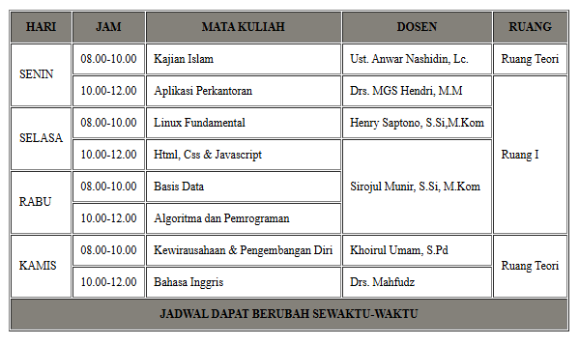

**Link Drive Program :** [**https://drive.google.com/file/d/1rbBVw8FhyT49R_SGm9772EsKLxdA85j4/view?usp=sharing**](https://drive.google.com/file/d/1rbBVw8FhyT49R_SGm9772EsKLxdA85j4/view?usp=sharing)